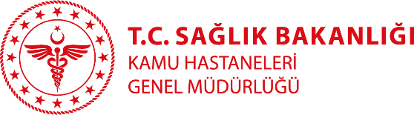
MERSİN ŞEHİR EĞİTİM VE ARAŞTIRMA HASTANESİ
ÖZGEÇMİŞ

FOTOĞRAF

Uzm. Dr. Ebru KOCAMAZ

Branşı: Radyoloji
Yabancı Diller:İngilizce
Klinik: Radyoloji
Tıbbi ilgi ve uzmanlık alanları: Radyoloji
Eğitimi:
Çukurova Üniversitesi Tıp Fakültesi (Lisans)
Zonguldak Karaelmas Üniversitesi Radyoloji Kliniği (Uzmanlık)
Çalışılan Kurumlar:
Mersin Şehir Eğitim ve Araştırma Hastanesi

Yayınlar:

